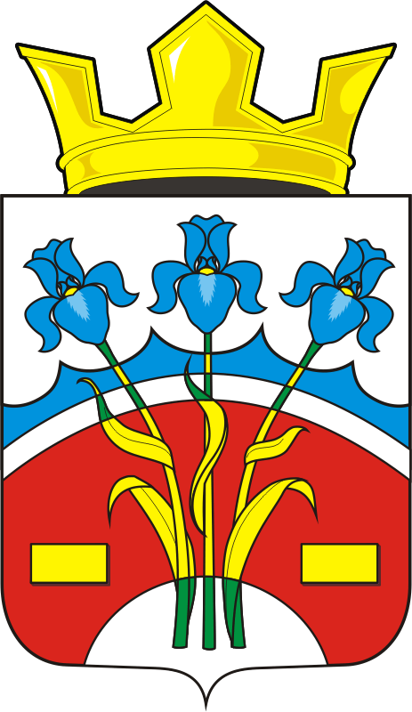

СОВЕТ ДЕПУТАТОВ
МУНИЦИПАЛЬНОГО ОБРАЗОВАНИЯ
ФЕДОРОВСКИЙ ПЕРВЫЙ СЕЛЬСОВЕТ
САРАКТАШСКОГО РАЙОНА
ОРЕНБУРГСКОЙ ОБЛАСТИ
ПЯТОГО СОЗЫВА

РЕШЕНИЕ
второго заседания Совета депутатов
Федоровского Первого сельсовета пятого созыва

27.10.2025 с. Федоровка Первая №т 9

Об избрании председателей постоянных комиссий Совета депутатов муниципального образования Федоровский Первый сельсовет Саракташского района Оренбургской области пятого созыва

В соответствии с Регламентом Совета депутатов муниципального образования Федоровский Первый сельсовет Саракташского района Оренбургской области, утвержденным решением Совета депутатов Федоровского Первого сельсовета от 27.10.2025 № 6,

Совет депутатов сельсовета

РЕШИЛ:
1. Избрать председателями постоянных комиссий Совета депутатов муниципального образования Федоровский Первый сельсовет Саракташского района Оренбургской области пятого созыва:
1.1. Председателем постоянной комиссии Совета депутатов муниципального образования Федоровский Первый сельсовет Саракташского района Оренбургской области пятого созыва по бюджетной, налоговой, финансово-экономической политике и собственности – Богрякова Александра Михайловича депутата от избирательного округа № 1, самозанятый.
1.2. Председателем постоянной комиссии Совета депутатов муниципального образования Федоровский Первый сельсовет Саракташского района Оренбургской области пятого созыва по культуре, социальной политике, спорту и молодежной политике – Бакирова Петра Рифовича, депутата от избирательного округа № 1, военнослужащий.
1.3. Председателем постоянной комиссии Совета депутатов муниципального образования Федоровский Первый сельсовет Саракташского района Оренбургской области пятого созыва по мандатным вопросам, вопросам местного самоуправления, информационной политике и вопросам развития институтов гражданского общества – Шанскову Ксению Викторовну депутата от избирательного округа № 1.
2. Настоящее решение вступает в силу после его подписания, подлежит опубликованию в Информационном бюллетене «Федоровский Первый сельсовет» и подлежит размещению на официальном сайте муниципального образования Федоровский Первый сельсовет Саракташского района Оренбургской области.
3. Контроль за исполнением настоящего решения возложить на заместителя председателя Совета депутатов Федоровского Первого сельсовета.

Председатель Совета депутатов сельсовета |  | Глава сельсовета
___________ А.Н. Богряков |  | ___________ А.А. Хлопушин

Разослано: администрации сельсовета, председателям постоянных комиссий, информационный бюллетень «Федоровский Первый сельсовет», официальный сайт администрации сельсовета, прокуратуре района, в дело

Приложение к решению Совета депутатов Федоровского Первого сельсовета
от 27.10.2025 № 9

Персональный состав постоянных комиссий Совета депутатов муниципального образования Федоровский Первый сельсовет Саракташского района Оренбургской области пятого созыва

Постоянная комиссия Совета депутатов муниципального образования Федоровский Первый сельсовет Саракташского района Оренбургской области пятого созыва по бюджетной, налоговой, финансово-экономической политике и собственности

1. | Богряков Александр Михайлович | - | депутат от избирательного округа № 1, должность
2. | Шанскова Ксения Викторовна |  | депутат от избирательного округа № 1, должность

Постоянная комиссия Совета депутатов муниципального образования Федоровский Первый сельсовет Саракташского района Оренбургской области пятого созыва по культуре, социальной политике, спорту и молодежной политике

1. | Бакиров Петр Рифович | - | депутат от избирательного округа № 1, должность
2. | Волкова Оксана Викторовна |  | депутат от избирательного округа № 1, должность

Постоянная комиссия Совета депутатов муниципального образования Федоровский Первый сельсовет Саракташского района Оренбургской области пятого созыва по мандатным вопросам, вопросам местного самоуправления, информационной политике и вопросам развития институтов гражданского общества

1. | Шанскова Ксения Викторовна | - | депутат от избирательного округа № 1, должность
2. | Занозин Алексей Алексеевич |  | депутат от избирательного округа № 1, должность

